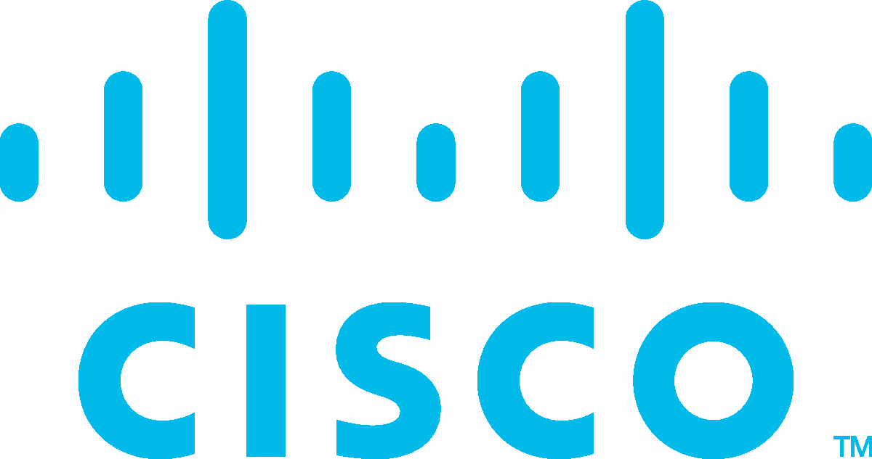Responsabilidad

Social Cisco Networking Academy

Corporativa

Certificado de finalización del curso

# Get Connected

Por completar el curso Get Connected del programa Cisco Networking Academy, y demostrar la habilidad de realizar lo siguiente:

Identificar los diferentes tipos de computadoras, los componentes Crear cuentas y utilizar varios tipos de redes sociales incluyendo internos y los dispositivos externos.Facebook, LinkedIn y YouTube.

Explicar la estructura de directorios en Microsoft Windows, así como Identificar problemas comunes e implementar una solución simple a trabajar con carpetas y manipular archivos usando un editor de texto. nivel de hardware, software y de red. Explicar que es un red de computadoras, como navegar y buscar en Internet y utilizar el correo electrónico.

## HAROLD FERNANDO LÁZARO RODRÍGUEZ

Estudiante

## SENATI-Sede San Martín de Porres-Lima

Nombre de la academia

## Peru 16/12/2021

Ubicación Fecha

## PERCY ELVIS MARTINEZ ARIAS

Instructor Firma del instructor